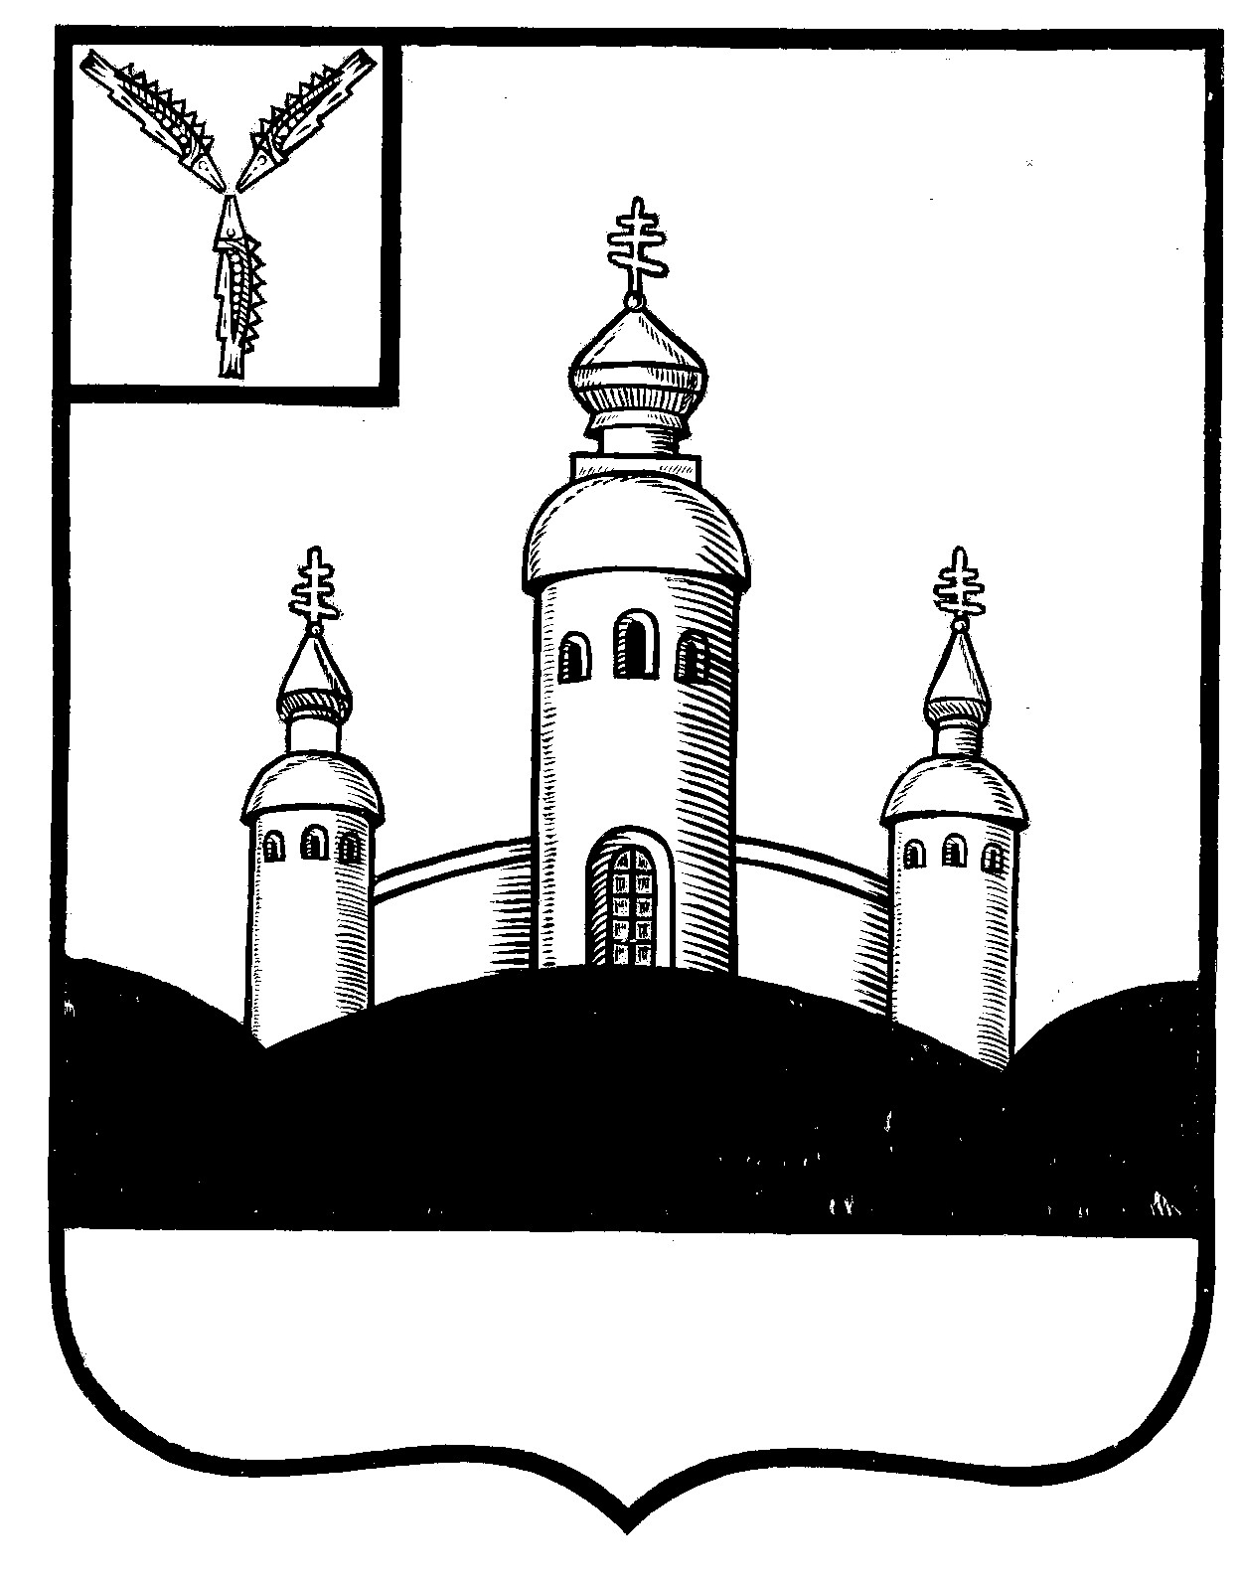
СОБРАНИЕ
ВОСКРЕСЕНСКОГО МУНИЦИПАЛЬНОГО РАЙОНА
САРАТОВСКОЙ ОБЛАСТИ

РЕШЕНИЕ

22 февраля 2022 года № 5
с. Воскресенское

О передаче из муниципальной

собственности Воскресенского МР

в собственность Синодского МО

Воскресенского МР Саратовской

области имущество

Руководствуясь Федеральным законом от 06 октября 2003 года № 131-ФЗ «Об общих принципах организации местного самоуправления в Российской Федерации», Уставом Воскресенского муниципального района Саратовской области,

Собрание Воскресенского муниципального района Саратовской области

РЕШИЛО:

- Разрешить администрации Воскресенского МР Саратовской области передать по Акту приема-передачи из собственности Воскресенского МР Саратовской области в собственность Синодского МО Воскресенского МР Саратовской области имущество (автомобильные дороги общего пользования местного значения) согласно приложению.
- Настоящее решение вступает в силу со дня размещения его на официальном Интернет - сайте Воскресенского муниципального района в разделе «voskresensk64.ru»

Председатель Собрания

Воскресенского МР И.В. Яськова

Приложение к решению

районного Собрания

№ 5 от 22.02.2022 года

- Сооружение дорожного транспорта (автомобильная дорога общего пользования местного назначения) расположенное по адресу: Саратовская область, р-н Воскресенский, с. Медяниково, ул. Тихая, кадастровый номер: 64:09:070301:506, протяженностью 500 м., год завершения строительства 1978, балансовой стоимостью -2332711 руб., амортизация – 1049720 руб.;
- Сооружение дорожного транспорта (автомобильная дорога общего пользования местного назначения) расположенное по адресу: Саратовская область, р-н Воскресенский, с. Медяниково, ул. Центральная, кадастровый номер: 64:09:000000:2862, протяженностью 1200 м., год завершения строительства 1978, балансовой стоимостью -4855336 руб., амортизация – 2184901 руб.;
- Сооружение дорожного транспорта (автомобильная дорога общего пользования местного назначения) расположенное по адресу: Саратовская область, р-н Воскресенский, с. Медяниково, ул. Сосновая, кадастровый номер: 64:09:070301:504, протяженностью 500 м., год завершения строительства 1978, балансовой стоимостью - 2029662 руб., амортизация – 1217797 руб.;
- Сооружение дорожного транспорта (автомобильная дорога общего пользования местного назначения) расположенное по адресу: Саратовская область, р-н Воскресенский, с. Медяниково, пер. Мирный, кадастровый номер: 64:09:070301:503, протяженностью 200 м., год завершения строительства 1978, балансовой стоимостью - 689844 руб., амортизация – 310 430 руб.;
- Сооружение дорожного транспорта (автомобильная дорога общего пользования местного назначения) расположенное по адресу: Саратовская область, р-н Воскресенский, с. Комаровка, пер. Рабочий, кадастровый номер:64:09:060701:239, протяженностью 200 м., год завершения строительства 1970, балансовой стоимостью – 634301,06 руб.;
- Сооружение дорожного транспорта (автомобильная дорога общего пользования местного назначения) расположенное по адресу: Саратовская область, р-н Воскресенский, с. Полдомасово, ул. Солнечная, кадастровый номер: 64:09:070401:181, протяженностью 250 м., год завершения строительства 1970, балансовой стоимостью – 792876,33 руб.;
- Сооружение дорожного транспорта (автомобильная дорога общего пользования местного назначения) расположенное по адресу: Саратовская область, р-н Воскресенский, с. Комаровка, ул. Гагарина, кадастровый номер: 64:09:060701:236, протяженностью 500 м., год завершения строительства 1970, балансовой стоимостью – 1585752,66 руб.;
- Сооружение дорожного транспорта (автомобильная дорога общего пользования местного назначения) расположенное по адресу: Саратовская область, Воскресенский м.р-н, с.п. Синодское, с. Студеновка, территория Молодежная, кадастровый номер: 64:09:000000:2869, протяженностью 2000 м., год завершения строительства 1985, балансовой стоимостью – 6343010,64 руб.;
- Сооружение дорожного транспорта (автомобильная дорога общего пользования местного назначения) расположенное по адресу: Саратовская область, р-н Воскресенский, с. Полдомасово, ул. Школьная, кадастровый номер: 64:09:070401:180, протяженностью 150 м., год завершения строительства 1970, балансовой стоимостью – 475725,8.;
- Сооружение дорожного транспорта (автомобильная дорога общего пользования местного назначения) расположенное по адресу: Саратовская область, р-н Воскресенский, с. Букатовка, ул. Рабочая, кадастровый номер: 64:09:000000:2872, протяженностью 1200 м., год завершения строительства 1986, балансовой стоимостью – 3805806,39 руб.;
- Сооружение дорожного транспорта (автомобильная дорога общего пользования местного назначения) расположенное по адресу: Саратовская область, р-н Воскресенский, с. Синодское, переулок между ул. Клочкова и ул. Рабочая, кадастровый номер: 64:09:060601:1114, протяженностью 150 м., год завершения строительства 1970, балансовой стоимостью – 475725,8 руб.;
- Сооружение дорожного транспорта (автомобильная дорога общего пользования местного назначения) расположенное по адресу: Саратовская область, р-н Воскресенский, с. Кошели, ул. Кузнечная, кадастровый номер: 64:09:120301:712, протяженностью 800 м., год завершения строительства 1970, балансовой стоимостью – 2537204,26 руб.;
- Сооружение дорожного транспорта (автомобильная дорога общего пользования местного назначения) расположенное по адресу: Саратовская область, р-н Воскресенский, с. Кошели, ул. Набережная, кадастровый номер: 64:09:120301:711, протяженностью 1000 м., год завершения строительства 1970, балансовой стоимостью – 3171505,32 руб.;
- Сооружение дорожного транспорта (автомобильная дорога общего пользования местного назначения) расположенное по адресу: Саратовская область, р-н Воскресенский, с. Полдомасово, ул. Песчаная, кадастровый номер: 64:09:000000:2876, протяженностью 400 м., год завершения строительства 1970, балансовой стоимостью – 1268602,13 руб.;
- Сооружение дорожного транспорта (автомобильная дорога общего пользования местного назначения) расположенное по адресу: Саратовская область, Воскресенский р-н, с. Синодское, переулок между ул. Клочкова и ул. Дружбы, кадастровый номер: 64:09:060601:1113, протяженностью 400 м., год завершения строительства 1970, балансовой стоимостью – 1268602,13 руб.;
- Сооружение дорожного транспорта (автомобильная дорога общего пользования местного назначения) расположенное по адресу: Саратовская область, р-н Воскресенский, с. Синодское, пер. Весенний, кадастровый номер: 64:09:060601:1112, протяженностью 400 м., год завершения строительства 1989, балансовой стоимостью – 1268602,13 руб.;
- Сооружение дорожного транспорта (автомобильная дорога общего пользования местного назначения) расположенное по адресу: Саратовская область, р-н Воскресенский, с. Кошели, пер. Конечный, кадастровый номер: 64:09:120301:710, протяженностью 500 м., год завершения строительства 2016, балансовой стоимостью – 4163657,9 руб.;
- Сооружение дорожного транспорта (автомобильная дорога общего пользования местного назначения) расположенное по адресу: Саратовская область, р-н Воскресенский, с. Полдомасово, ул. Садовая, кадастровый номер: 64:09:070401:183, протяженностью 250 м., год завершения строительства 1970, балансовой стоимостью – 792876,33 руб.;
- Сооружение дорожного транспорта (автомобильная дорога общего пользования местного назначения) расположенное по адресу: Саратовская область, р-н Воскресенский, с. Полдомасово, пер. Мирный, кадастровый номер: 64:09:070401:182, протяженностью 150 м., год завершения строительства 1970, балансовой стоимостью – 475725,8 руб.;
- Сооружение дорожного транспорта (автомобильная дорога общего пользования местного назначения) расположенное по адресу: Саратовская область, р-н Воскресенский, с. Синодское, пер. Мирный, кадастровый номер: 64:09:060601:1117, протяженностью 400 м., год завершения строительства 1970, балансовой стоимостью – 1268602,13 руб.;
- Сооружение дорожного транспорта (автомобильная дорога общего пользования местного назначения) расположенное по адресу: Саратовская область, р-н Воскресенский, с. Подгорное, ул. Горная, кадастровый номер: 64:09:000000:2871, протяженностью 300 м., год завершения строительства 1970, балансовой стоимостью – 951451,6 руб.;
- Сооружение дорожного транспорта (автомобильная дорога общего пользования местного назначения) расположенное по адресу: Саратовская область, р-н Воскресенский, с. Кошели, ул. Молодежная, кадастровый номер: 64:09:120301:713, протяженностью 800 м., год завершения строительства 1970, балансовой стоимостью – 2537204,26 руб.;
- Сооружение дорожного транспорта (автомобильная дорога общего пользования местного назначения) расположенное по адресу: Саратовская область, р-н Воскресенский, с. Комаровка, пер. Мирный, кадастровый номер: 64:09:060701:238, протяженностью 100 м., год завершения строительства 1970, балансовой стоимостью – 317150,53 руб.;
- Сооружение дорожного транспорта (автомобильная дорога общего пользования местного назначения) расположенное по адресу: Саратовская область, р-н Воскресенский, с. Медяниково, ул. Зеленая, кадастровый номер: 64:09:070301:505, протяженностью 150 м., год завершения строительства 1978, балансовой стоимостью – 769583 руб.; остаточной стоимостью- 307833 руб.;
- Сооружение дорожного транспорта (автомобильная дорога общего пользования местного назначения) расположенное по адресу: Саратовская область, р-н Воскресенский, с. Садовка, ул. Крайняя, кадастровый номер: 64:09:060401:101, протяженностью 400 м., год завершения строительства 1970, балансовой стоимостью – 1268602,13 руб.;
- Сооружение дорожного транспорта (автомобильная дорога общего пользования местного назначения) расположенное по адресу: Саратовская область, р-н Воскресенский, с. Синодское, ул. Почтовая, кадастровый номер: 64:09:060601:1115, протяженностью 750 м., год завершения строительства 1989, балансовой стоимостью – 2378628,99 руб.;
- Сооружение дорожного транспорта (автомобильная дорога общего пользования местного назначения) расположенное по адресу: Саратовская область, р-н Воскресенский, с. Комаровка, пер. Весенний, кадастровый номер: 64:09:060701:237, протяженностью 150 м., год завершения строительства 1970, балансовой стоимостью – 475725,8 руб.;
- Сооружение дорожного транспорта (автомобильная дорога общего пользования местного назначения) расположенное по адресу: Саратовская область, р-н Воскресенский, с. Синодское, ул. Клочкова, кадастровый номер: 64:09:000000:2879, протяженностью 3600 м., год завершения строительства 1970, балансовой стоимостью – 11417419,16 руб.;
- Сооружение дорожного транспорта (автомобильная дорога общего пользования местного назначения) расположенное по адресу: Саратовская область, р-н Воскресенский, с. Студеновка, ул. Центральная, кадастровый номер: 64:09:000000:2878, протяженностью 1800 м., год завершения строительства 1985, балансовой стоимостью – 5708709,58 руб.;
- Сооружение дорожного транспорта (автомобильная дорога общего пользования местного назначения) расположенное по адресу: Саратовская область, р-н Воскресенский, с. Полдомасово, ул. Большая Горная, кадастровый номер: 64:09:070401:186, протяженностью 300 м., год завершения строительства 1989, балансовой стоимостью – 951451,6 руб.

